EA2: Bases de datos NoSQL y operaciones CRUD

Juan Pedro Montoya V.
Lucas Álvarez Henao
Víctor Manuel Quiceno Guerra

Institución Universitaria Digital De Antioquia

Tecnologías Web

PREICA2601B020083

Cesar Felipe Henao Villa

Mayo de 2026

Link del repositorio: https://github.com/pedromonvel94/monitoreo_industrial.git

Introducción
El proyecto consiste en una API RESTful desarrollada para la gestión y monitoreo de sensores industriales, contando con operaciones CRUD requeridas. La aplicación permite registrar, listar, filtrar, actualizar y eliminar lecturas de sensores, asegurando la integridad de la información mediante una validación estricta de los datos antes de ser almacenados en una base de datos NoSQL.

Arquitectura
El proyecto implementa una Arquitectura Cliente-Servidor basada en principios RESTful. El flujo de información ante una petición es la siguiente:

Cliente: Realiza una petición HTTP (POST, GET, PUT, DELETE) hacia un endpoint específico de la API.

Enrutamiento (FastAPI): Recibe la solicitud, evalúa el método y la URL, y la dirige a la función correspondiente en el código (main.py).

Validación (Pydantic): Antes de ejecutar la lógica de negocio, intercepta los datos entrantes. Verifica que los tipos de datos sean correctos, que no falten campos obligatorios y que se respeten las reglas de negocio como los rangos permitidos. Si la validación falla, rechaza la petición automáticamente con un error 422 Unprocessable Entity.

Acceso a Datos (PyMongo): Si los datos son válidos, el driver se encarga de abrir la conexión y traducir la solicitud a un comando nativo que la base de datos entienda (ej. insert_one o find).

Almacenamiento (MongoDB): Ejecuta la operación devuelve el resultado o confirmación de vuelta por la misma cadena hasta el cliente.

Tecnologías
Python 3.10+: Es el lenguaje, y también proporciona el entorno de ejecución.

FastAPI: Es el motor de la API REST, es rápida y moderna, también genera documentación en Swagger automáticamente sin necesidad de escribir archivos adicionales.

Pydantic v2: Define la estructura de los datos (esquemas) y garantiza que la información basura o maliciosa nunca llegue a la base de datos.

PyMongo: Es la librería oficial que conecta el código Python con el motor de base de datos. Gestiona la conexión de red, el manejo de excepciones con PyMongoError y la ejecución de las operaciones CRUD de manera secuencial y segura.

MongoDB Community: Motor de base de datos no relacional orientado a documentos.

Datos y validaciones
La API gestiona la colección sensores en la base de datos monitoreo_industrial. El modelo de datos exige los siguientes campos y validaciones:

Tipo: Debe ser exactamente "temperatura", "presion" o "vibracion".

Ubicación: Cadena de texto obligatoria (entre 1 y 100 caracteres).

Fecha: Formato de fecha y hora válido siguiendo los lineamientos del estándar ISO 8601 (Por ejemplo: 2026-05-16T15:30:00-05:00).

Valor: Rango numérico validado dinámicamente según el tipo de sensor:

- Temperatura: Entre -10 y 100 °C

- Presión: Entre 0 y 500 kPa

- Vibración: Entre 0 y 5 mm/s

Reporte de validación con Pytest
tests/test_api.py::test_crear_sensor_valido PASSED [ 11%]
tests/test_api.py::test_crear_sensor_tipo_invalido PASSED [ 22%]
tests/test_api.py::test_crear_sensor_fuera_de_rango PASSED [ 33%]
tests/test_api.py::test_listar_sensores PASSED [ 44%]
tests/test_api.py::test_filtrar_por_tipo PASSED [ 55%]
tests/test_api.py::test_actualizar_sensor_existente PASSED [ 66%]
tests/test_api.py::test_actualizar_sensor_inexistente PASSED [ 77%]
tests/test_api.py::test_eliminar_sensor_existente PASSED [ 88%]
tests/test_api.py::test_eliminar_sensor_inexistente PASSED [100%]
======================== 9 passed in 8.28s ============================

Pruebas con Postman
Método GET: http://localhost:8000/sensores/
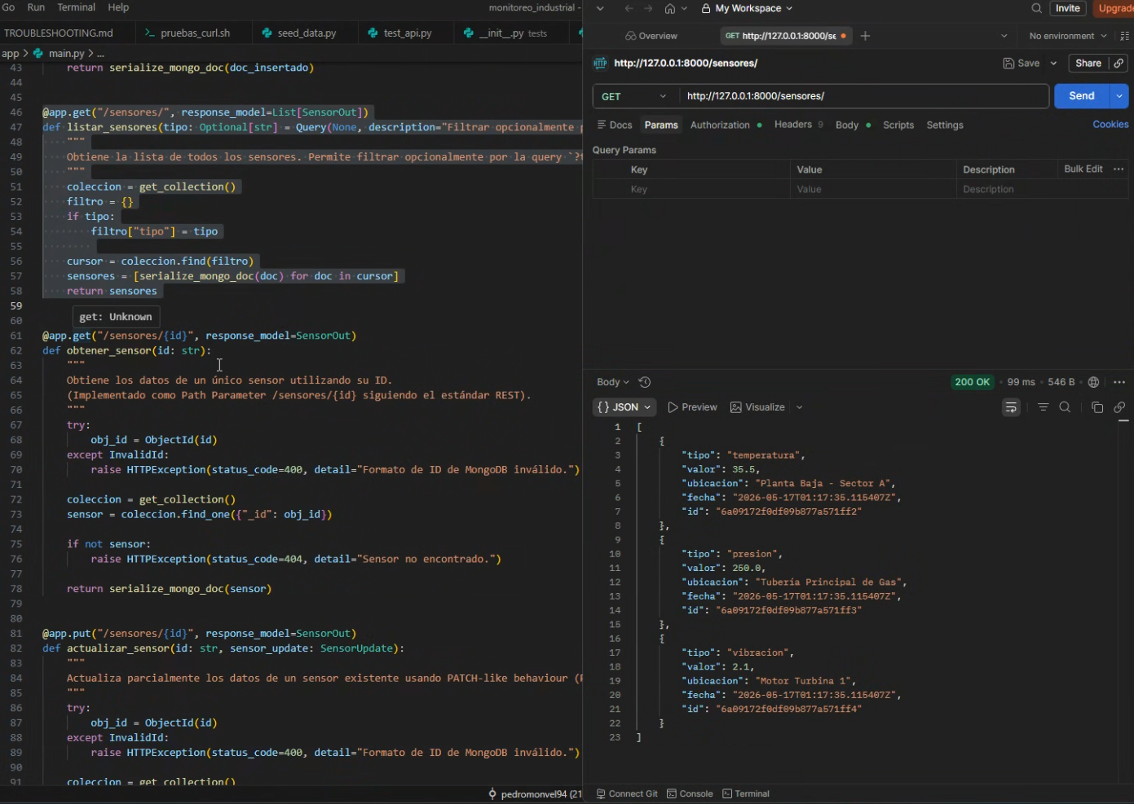

Método GET por id: http://localhost:8000/sensores/{id}
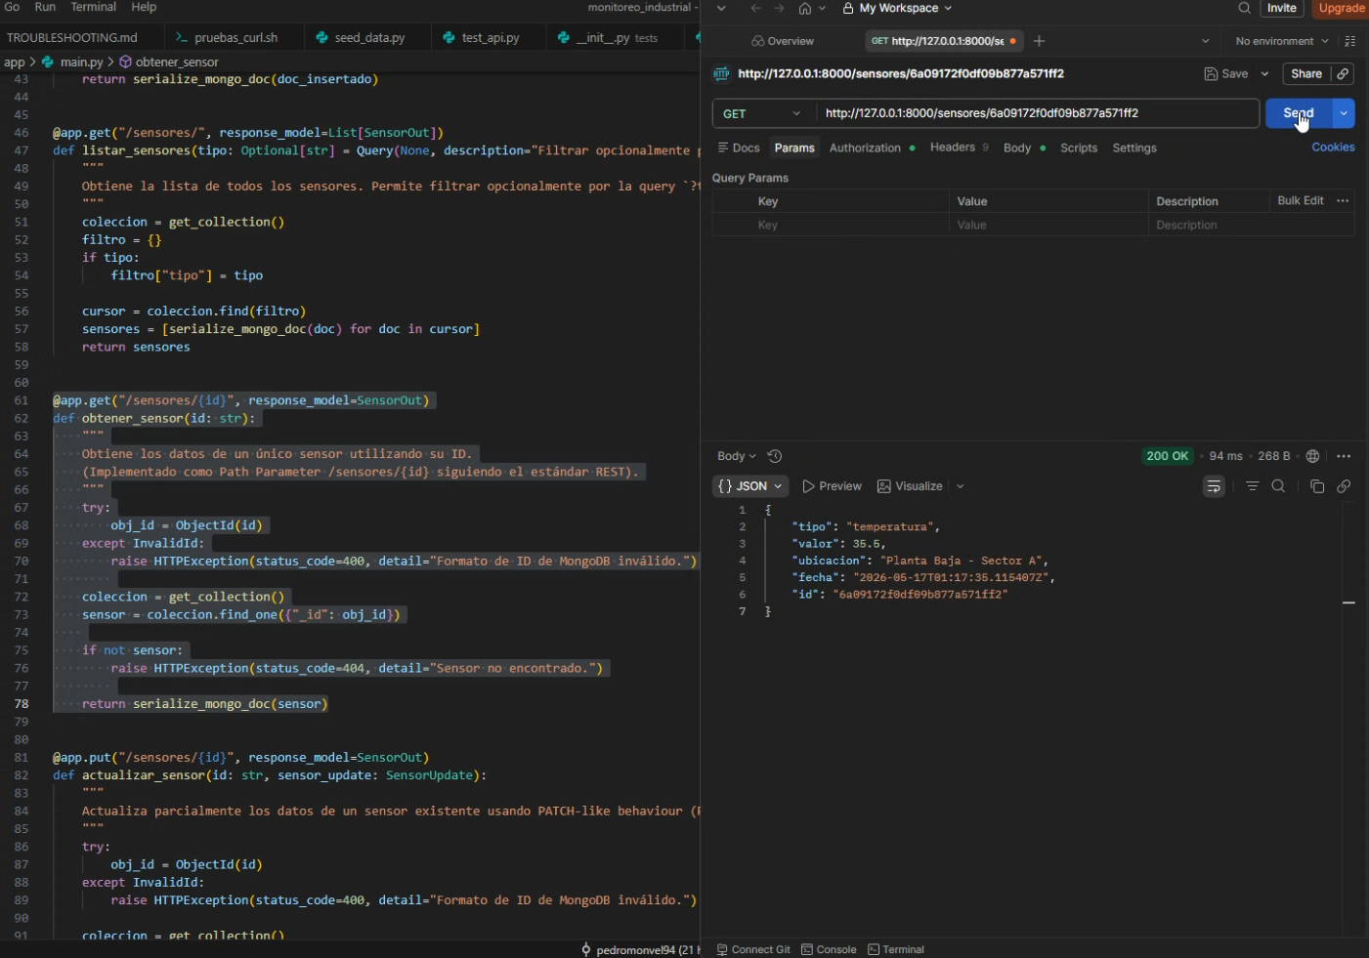

Método GET con una query para buscar por tipo: http://localhost:8000/sensores/?tipo?presion
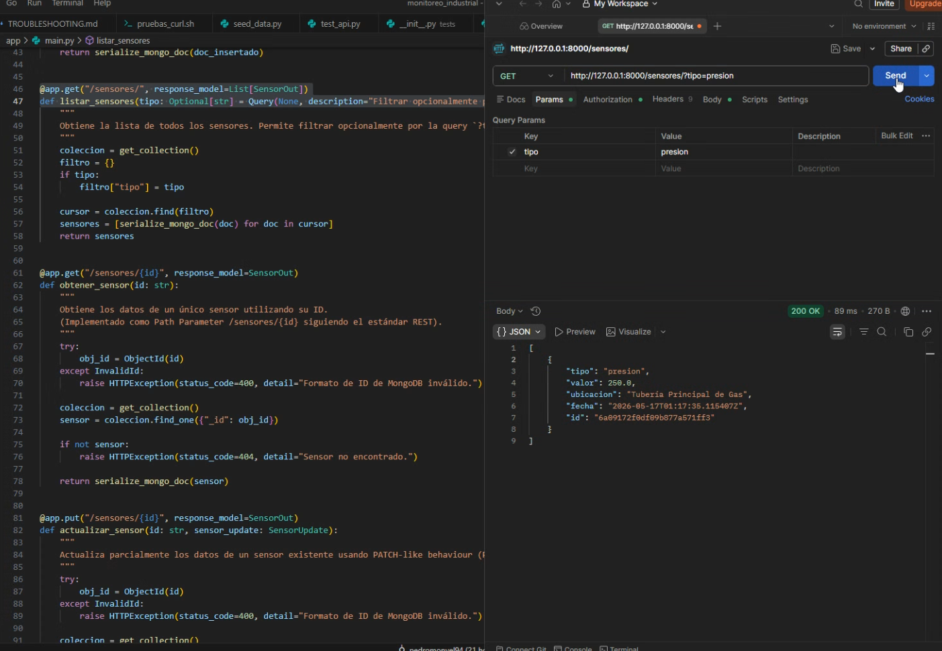

Método POST (id automático): http://localhost:8000/sensores/
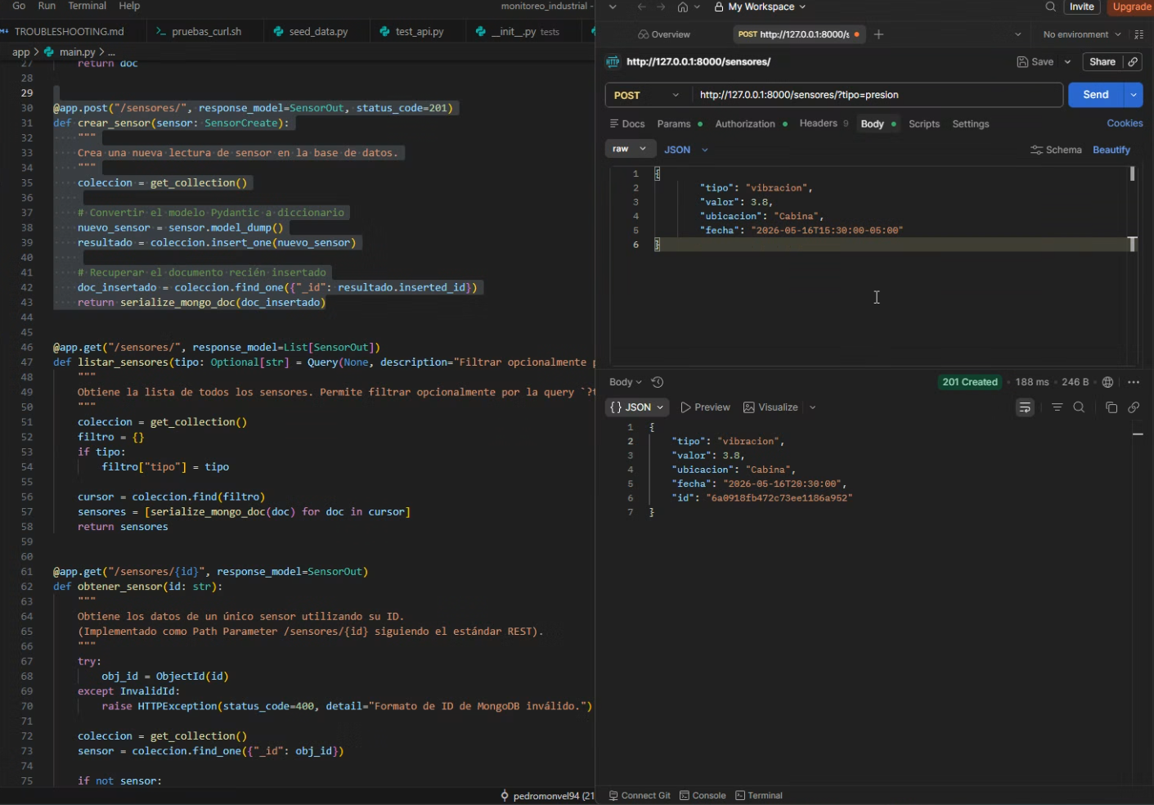

Método PUT (Antes de ejecutarse): http://localhost:8000/sensores/tipo/vibracion
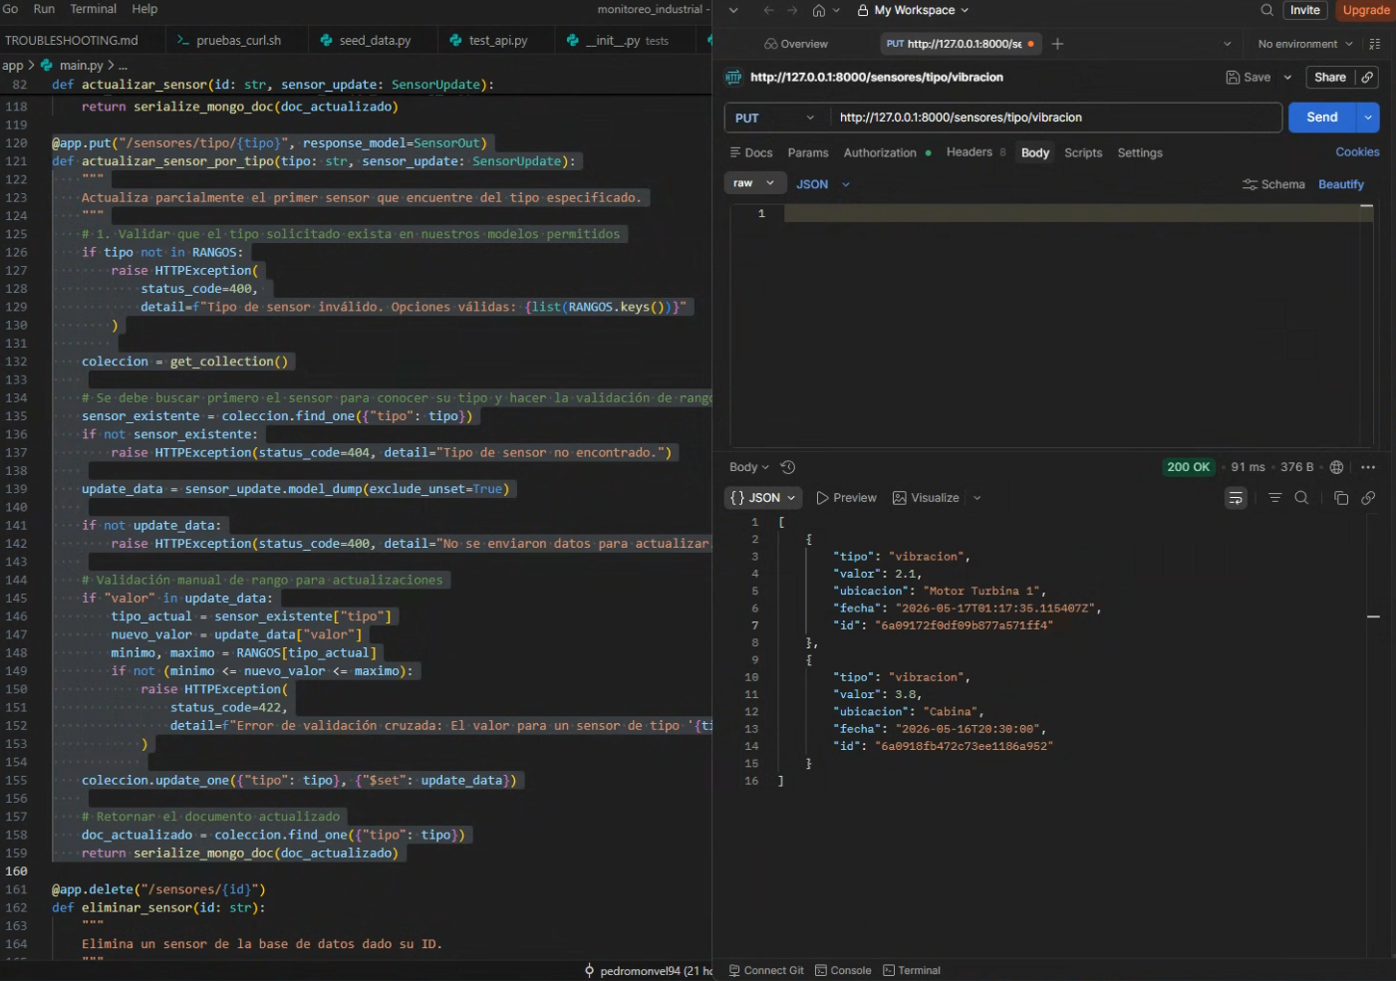
Método PUT (Después de ejecutarse): http://localhost:8000/sensores/tipo/vibracion
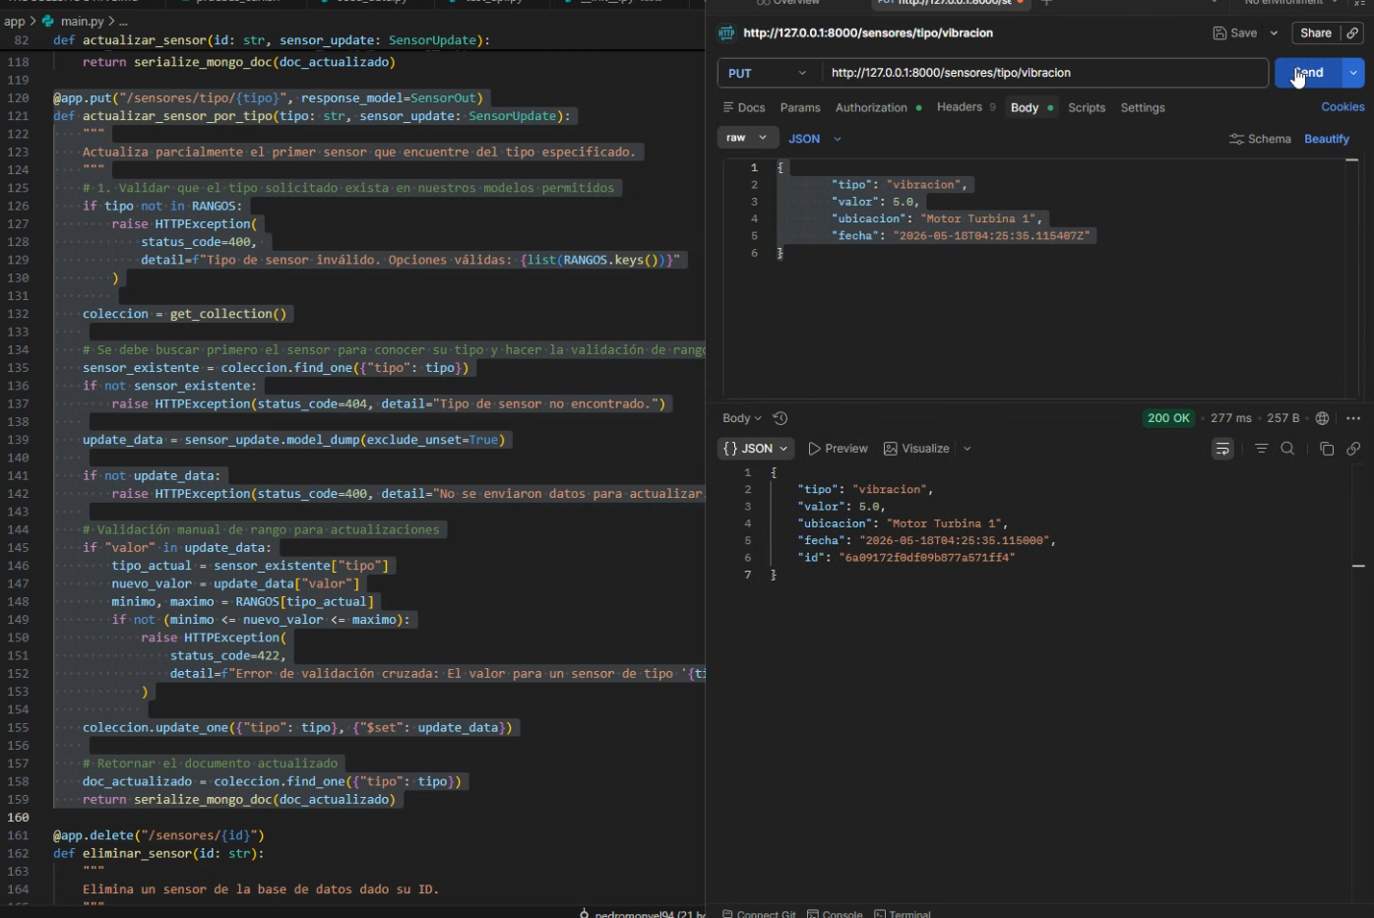
Método DELETE (Antes): http://localhost:8000/sensores/{id}
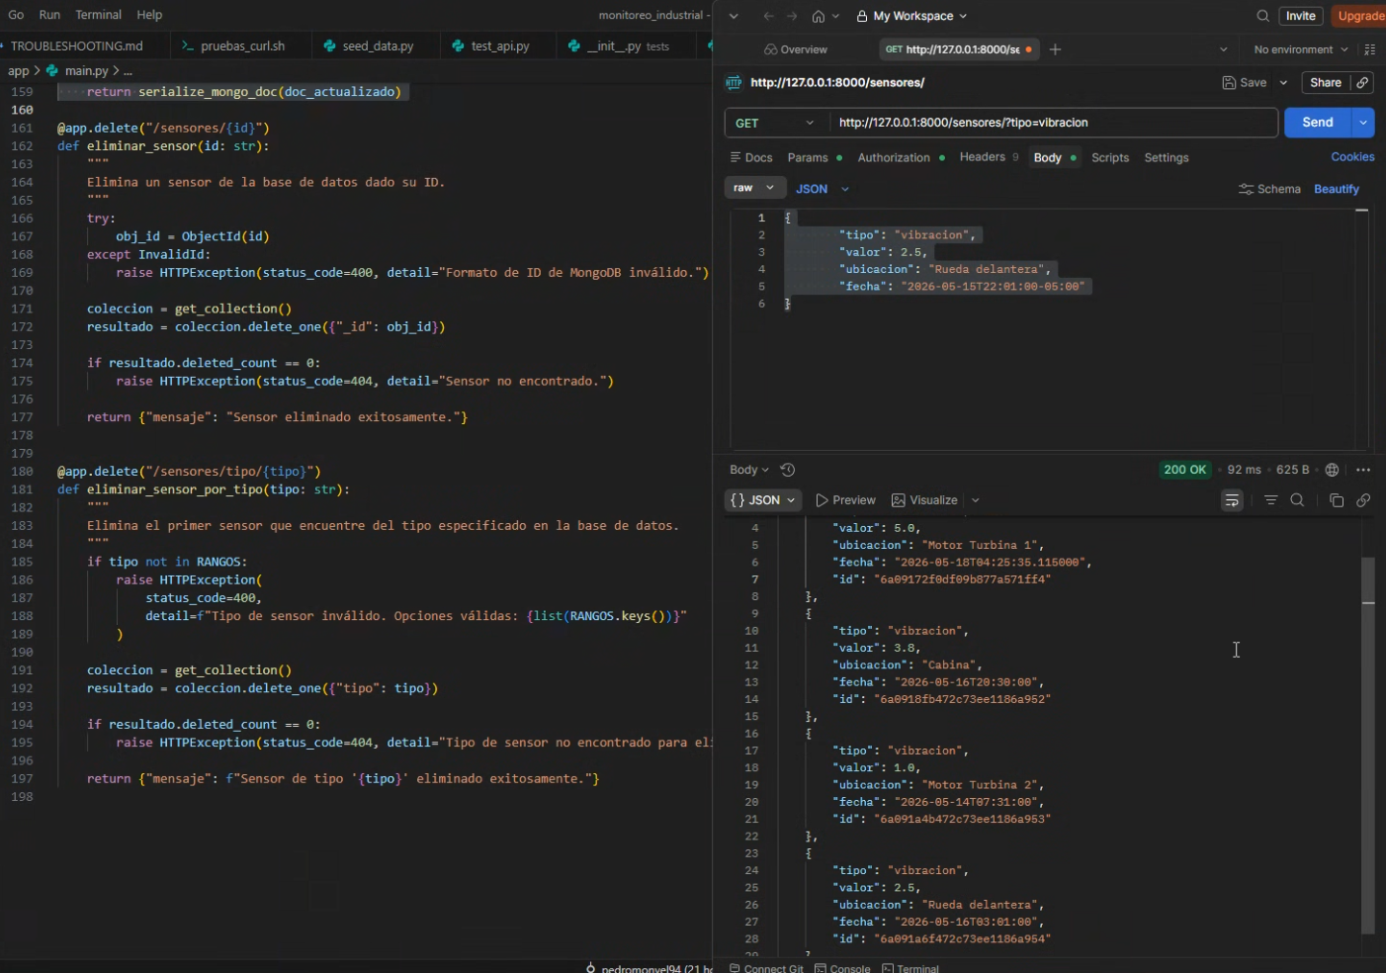

Método DELETE (Después): http://localhost:8000/sensores/{id}
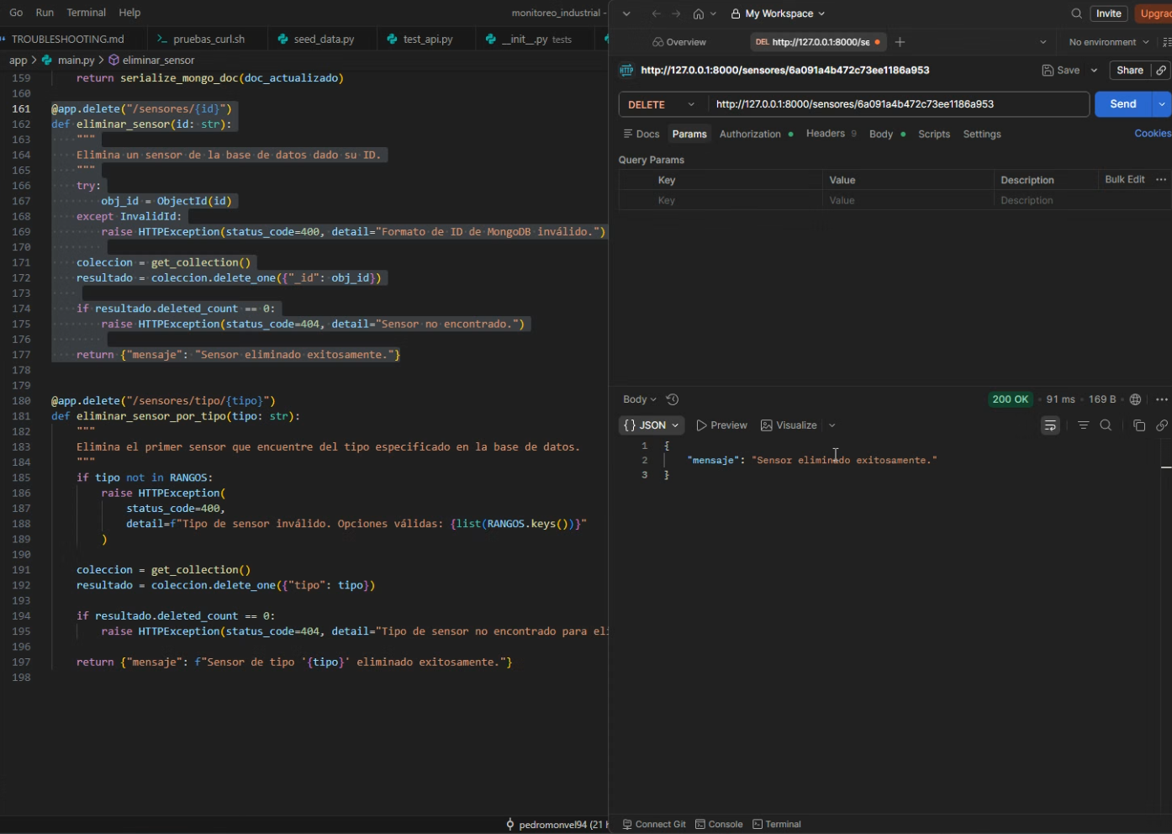
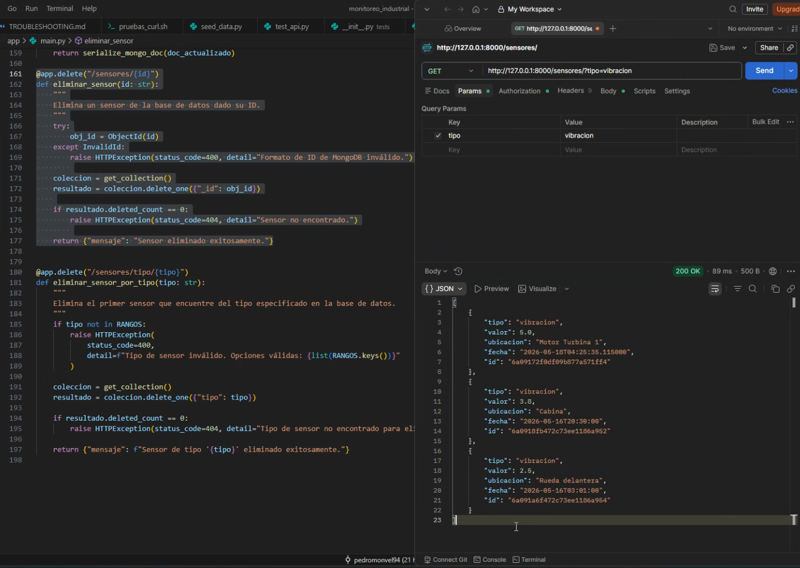

Método DELETE por tipo: http://localhost:8000/sensores/tipo/vibracion

